**Lista 04 – Kotlin _Pontuando – Data de Entrega 24/04/2025**

**Murilo Siqueira 2 DS**

1)Receba um número entre 1 e 10. Calcule e mostre o resultado de uma tabuada.

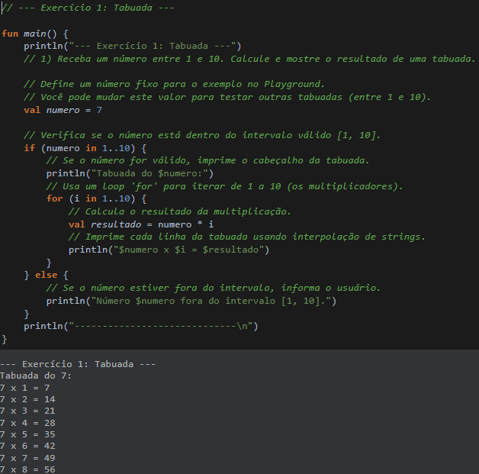

2) Nosso banco precisa tributar dinheiro de alguns bens que nossos clientes possuem. Para isso, vamos criar um sistema para isso.

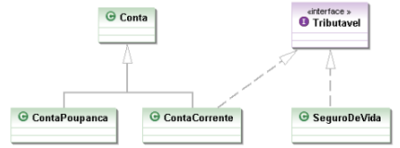

a) Crie uma interface Tributavel que possui o método calculaTributos(), que retorna um **double**. b) Alguns bens são tributáveis e outros não, **ContaPoupanca** não é tributável, já para **ContaCorrente** você precisa pagar 1% da conta e o **SeguroDeVida** tem uma taxa fixa de 42 reais. c) As classes ContaCorrente e ContaPoupanca herdam de uma classe Conta. Essa classe Conta possui um saldo e os métodos sacar(double), depositar(double) e obterSaldo() que retorna o saldo da conta. d) Vamos criar uma classe TestaTributavel com um método main() para testar o noss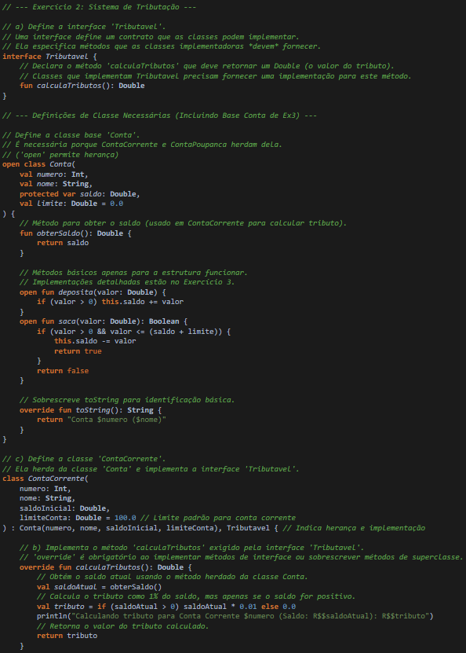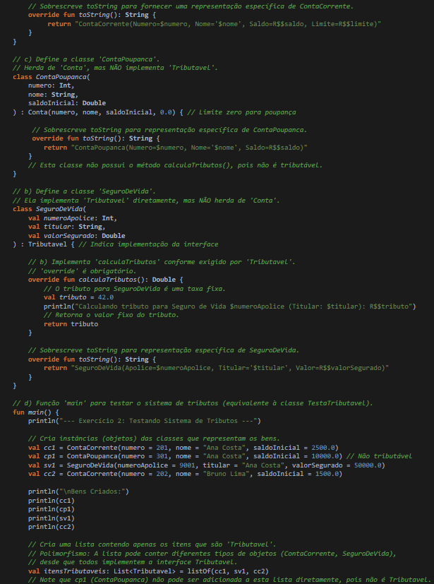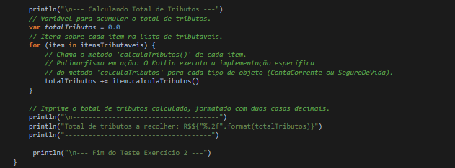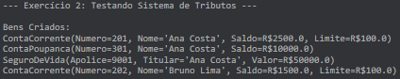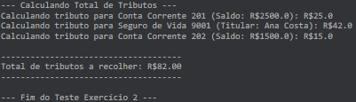

3) Conforme o diagrama de classe abaixo desenvolva o programa utilizando as técnicas da linguagem kotlin trabalhadas. O programa deve representa a classe como um todo.

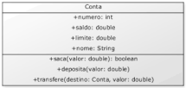

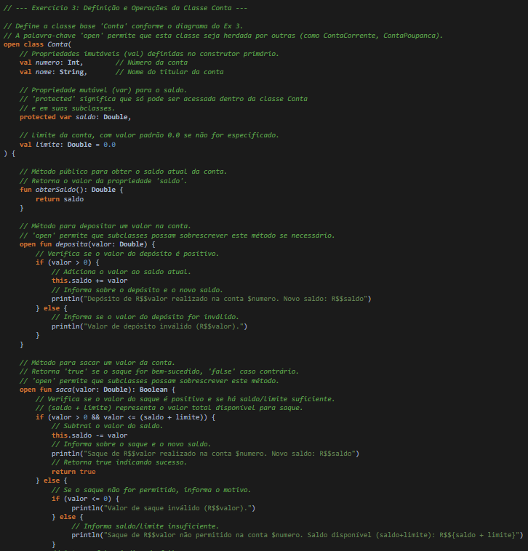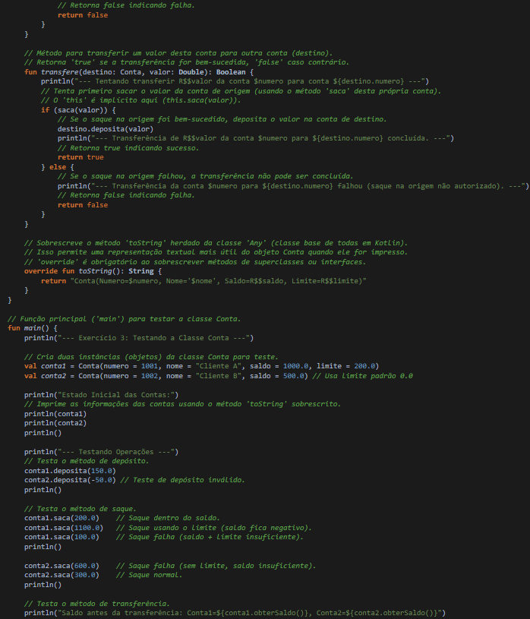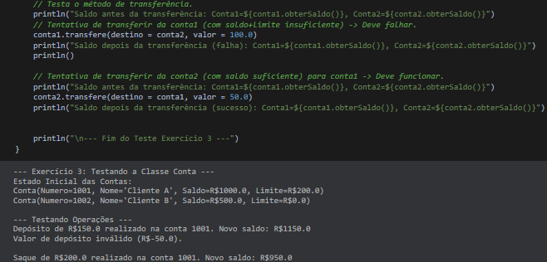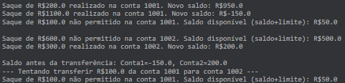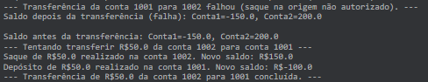

4) Conforme o diagrama de classe abaixo desenvolva o programa utilizando as técnicas da linguagem kotlin trabalhadas. O programa deve representa a classe com um todo.

